ТИПОВОЙ РАСЧЕТ ПО ЭЛЕКТРОСТАТИКЕ
ВАРИАНТ 1-9

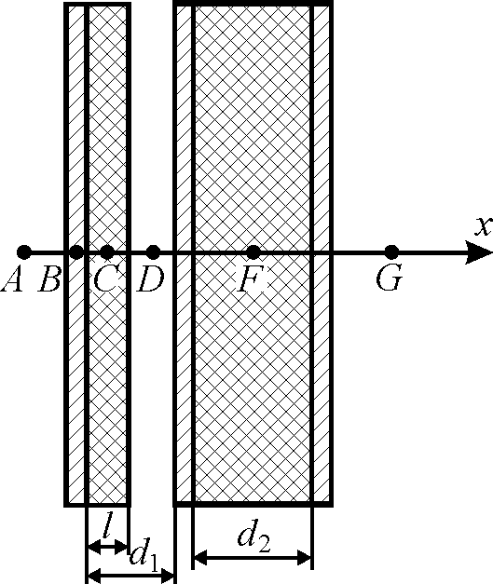
Три квадратные металлические пластины толщиной 1 мм и площадью 0,25 м² каждая имеют заряды q₁, q₂, q₃. Пространство между первой и второй пластиной частично заполнено диэлектриком толщиной l и относительной диэлектрической проницаемостью ε₁.Пространство между второй и третьей пластиной залито жидкостью с диэлектрической проницаемостью ε₂.
Необходимо:
1. Определить значение напряженности и
электрического смещения в точках А, В, С, D, F, G.
Принять значение потенциала в точке В за ноль.
2. Построить график зависимостей Е(х), D(х), P(x) и φ(х).
3. Рассчитать поверхностные плотности свободных зарядов на сторонах металлических пластин.
4. Найти поверхностную плотность связанных зарядов на границах диэлектриков.
5. Найти плотность энергии электрического поля в точках А, В, С, D, F, G.
6. Определить силы, действующие на металлические пластины.

№  варианта | q₁,  Кл | q₂,  Кл | q₃,  Кл | l,  мм | d₁,  мм | d₂,  мм | ε₁ | ε₂
1 | 2·10⁻⁶ | -4·10⁻⁶ | 1·10⁻⁶ | 1 | 3 | 5 | 2,5 | 2
2 | -2·10⁻⁶ | 4·10⁻⁶ | -1·10⁻⁶ | 2 | 3 | 4 | 2 | 1,5
3 | 3·10⁻⁷ | 2·10⁻⁷ | -5·10⁻⁷ | 1 | 2 | 4 | 4 | 2
4 | -3·10⁻⁷ | 5·10⁻⁷ | -2·10⁻⁷ | 2 | 4 | 4 | 3 | 1,5
5 | 4·10⁻⁸ | 4·10⁻⁸ | -5·10⁻⁸ | 1,5 | 3 | 3 | 2,5 | 2
6 | -4·10⁻⁸ | 4·10⁻⁸ | 5·10⁻⁸ | 1 | 2 | 4 | 3 | 1,5
7 | -3·10⁻⁸ | 4·10⁻⁸ | -1·10⁻⁸ | 2 | 3 | 3 | 4 | 2
8 | 2·10⁻⁸ | -5·10⁻⁸ | 2·10⁻⁸ | 1,5 | 2,5 | 5 | 5 | 2
9 | -5·10⁻⁹ | 5·10⁻⁹ | 2·10⁻⁹ | 2 | 3 | 4 | 4 | 2,5

